**Читайте все свежие новости Авито на** [**Avito.Live**](https://t.me/AvitoLive)

**18.04.2025**

**Авито Работа помогает усилить привлекательность HR-бренда крупнейших торговых сетей в рамках Чемпионата розничных профессий**

*Авито Работа выступает соорганизатором Первого Национального Чемпионата розничных профессий – крупнейшего отраслевого события, направленного на повышение профессиональных стандартов в розничной торговле и решение актуальных кадровых вызовов.*

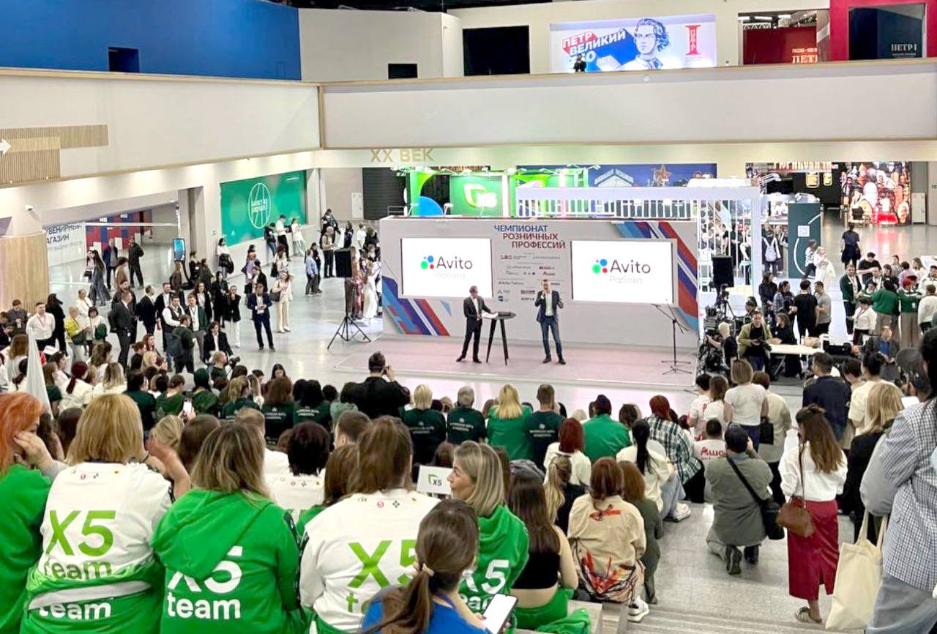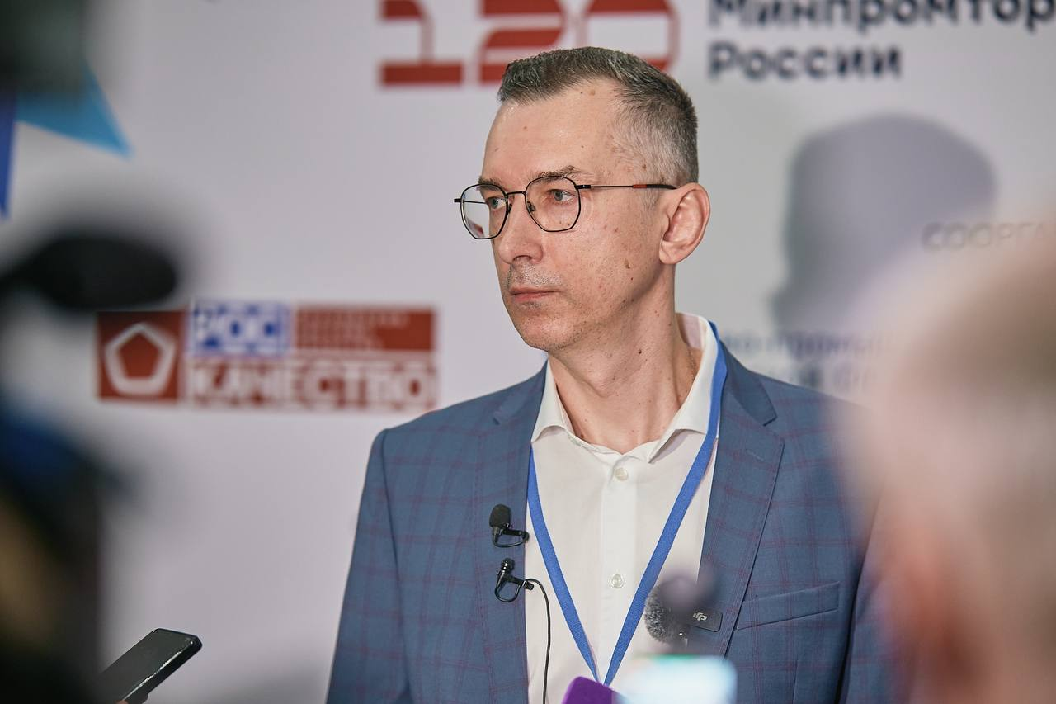

По данным Авито Работы, в I квартале 2025 года средние предлагаемые зарплаты в этом сегменте выросли на 14% до 55 675 руб/мес, по сравнению с аналогичным периодом 2024 года. Спрос на квалифицированных специалистов в этой сфере остается высоким.

Для решения кадровых вызовов был организован Первый Национальный Чемпионат розничных профессий, который нацелен на популяризацию и повышение статуса профессий в розничной торговле, а также на развитие профессиональных навыков. Чемпионат предоставляет платформу для обмена опытом и знаниями между ведущими представителями отрасли и объединяет розничные сети страны для выявления и поддержки лучших специалистов.

Авито Работа играет ключевую роль в организации и проведении Чемпионата, предоставив всем компаниям-участницам брендспейсы – готовые лендинги на платформе для презентации HR-бренда. Это решение позволяет работодателям не только размещать вакансии, но и рассказывать о карьерных возможностях и преимуществах работы в компании. Кроме того, на Авито Работе размещено около 300 000 актуальных вакансий в сфере розничной и оптовой торговли. Этот масштаб дает Авито Работе уникальную экспертизу, которой сервис поделится с участниками, организаторами и гостями события.

18 - 19 апреля на ВДНХ в Москве собираются 100 финалистов Чемпионата из 20+ городов России, включая Санкт-Петербург, Казань, Барнаул, Пермь, Омск, Воронеж, Екатеринбург, Тюмень и др. Участники пяти номинаций – кассиры, работники торгового зала, продавцы-консультанты, комплектовщики складов и директора магазинов – смогут продемонстрировать профессиональное мастерство в условиях, максимально приближенных к реальной работе. Серия отборочных туров состоялась в феврале текущего года, где компании-участники («Пятёрочка», «Перекрёсток», «Ашан», «Чижик», «Азбука вкуса», «Spar» и др.) из почти 300 000 претендентов определили лучших сотрудников в своих дисциплинах.

В рамках отраслевой конференции спикеры Авито Работы представят актуальные тренды и тенденции рынка труда в ритейле. Роман Губанов, директор по развитию Авито Работы, поднимет вопрос стратегического выбора в рекрутменте: нанять или удержать. Анна Осьмак, руководитель направления по работе с ключевыми клиентами, расскажет об оптимизации рекрутинга через инструменты временной занятости и подработки. Николай Симбирцев, руководитель b2b-маркетинга Авито Работы, поделится, как составить резюме, чтобы оно привлекало внимание работодателей. Платформа представит специализированные инструменты для работодателей, позволяющие оптимизировать процессы подбора персонала. А для соискателей – сервисы, упрощающие процесс создания резюме.

*«Участие в Чемпионате – это возможность не только поддержать профессиональное сообщество, но и внести реальный вклад в развитие кадрового потенциала российского ритейла, – отмечает Дмитрий Пучков, управляющий директор Авито Работы. – Мы видим свою миссию в том, чтобы помогать людям находить работу, которая будет приносить им удовлетворение, а бизнесу – предоставлять доступ к лучшим специалистам».*

Помимо соревнований и насыщенной деловой программы, гостей ждет ярмарка вакансий, где крупнейшие работодатели отрасли представят актуальные предложения для специалистов разного уровня и выставка современных технологий для розничной торговли, а также многочисленные networking-сессии.

**Фото доступны по ссылке:** [**https://drive.google.com/drive/folders/1Xqv8mWFqaQzD2A2v35cmZGDiZjxpFmAd**](https://drive.google.com/drive/folders/1Xqv8mWFqaQzD2A2v35cmZGDiZjxpFmAd)

**Читайте наши новости первыми в Telegram-канале:** [**https://t.me/AvitoLive**](https://t.me/AvitoLive)

**За дополнительной информацией, пожалуйста, обращайтесь:**

*Рената Бочкова, пресс-служба Авито Работы*

*тел.:+79152660816*

*E-mail:* [*rvbochkova@avito.ru*](mailto:rvbochkova@avito.ru)